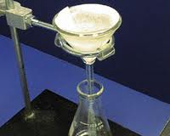

Door: Nolan, Lieuwe en Symon Klas: 3M2
Inhoudsopgave

1. Filteren
2. Indampen
3. Extraheren
4. Destilleren
5. Absorptie
6. Extractie
7. Centrifugeren
8. Bezinken
9. Kristallisatie
10. Afschenken/Decanteren

- Filteren

Filtreren, doe je bij suspensies. De grote deeltjes (=vaste stof) blijven op het filter liggen, de kleine
deeltjes (=vloeistof + opgeloste stoffen) gaan door het filter heen.
Het filtraat is altijd helder en bevat dus de vloeistof(fen) en eventueel de opgeloste stoffen.

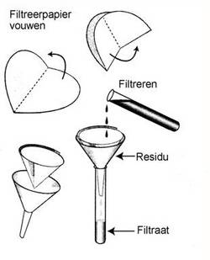

- Indampen

Indampen kan gedaan worden met een suspensie of een oplossing. Denk hierbij aanbijvoorbeeldzout water. Dit bestaat uit water en zout. Het zout kun je niet zien als jenaar het zoute water kijkt. Toch weet iederen dat het er in zit. Als je het water wiltscheiden van het zout, kun je dat dus doen doormiddel van indampen.

Dit werkt als volgt:

Indampen in stappen
Benodigdheden:
Brander
Bekerglas
Lucifers/Aansteker

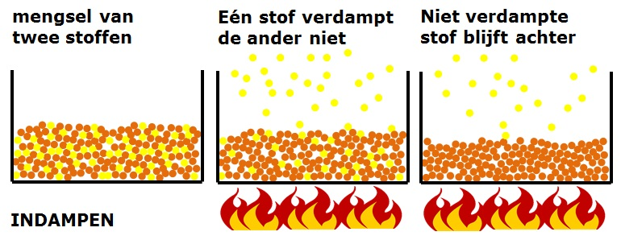

- Extraheren

Extraheren is een scheidingsmethode die je gebruikt bij het scheiden van vaste stoffen. Je voegt aan het mengsel een geschikte oplosmiddel toe waarin 1 bestandsdeel van het mengsel oplost. Door te filtreren en in te dampen ( of te destilleren) heb je de vaste vloeistoffen van elkaar gescheiden.

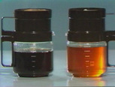

- Destilleren

Destillatie is een techniek om door middel van verdamping twee of meer stoffen in een oplossing te scheiden, gebaseerd op het verschil in kookpunt van deze stoffen
Schematisch overzicht van een laboratoriumopstelling voor destillatie:
1: Hittebron
2: Kolf met te destilleren mengsel
3: Verbindingsstuk met vigreux
4: Thermometer
5: Condensor
6: Koelwater toevoer
7: Koelwater afvoer
8: Destillatiefles, opvang condensaat
9: Opening voor gastoevoer of vacuüm trekken
10: Slijpstuk/verbindingsstuk dat het condensaat opvangt

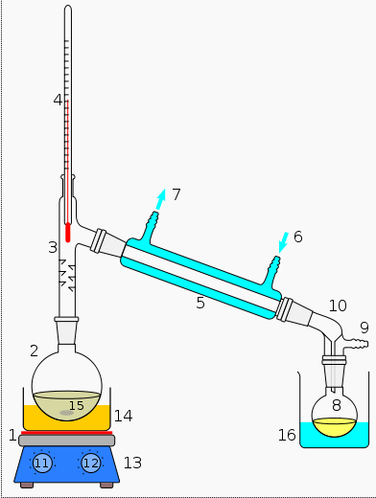

- Absorptie

Absorptie betekent opname. Het kan gaan om het opnemen van een bepaalde stof in een andere stof maar ook het opnemen van licht of andere elektromagnetische straling en geluid in materie of om het opnemen van informatie.
absorptie van gasdeeltjes, vloeibare deeltjes of vaste deeltjes in vloeibaar of vast materiaal en wordt bestudeerd in de fysische chemie; zie absorptie (fysische chemie).

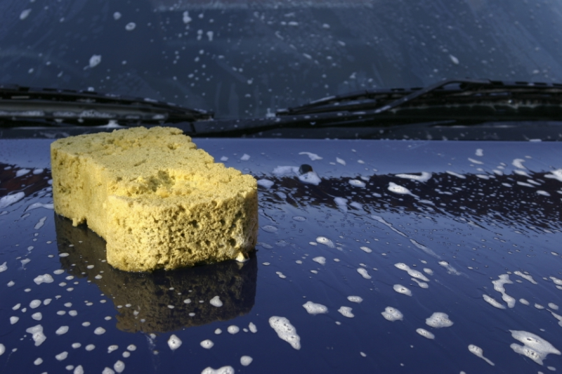

- Extractie

Tijdens een extractie onttrek je een stof (of stoffen) uit een mengsel.
Deze scheidingsmethode berust op het verschil in oplosbaarheid in een extractiemiddel. Tijdens koffiezetten extraheer je bijvoorbeeld de geur-en smaakstoffen uit koffiebonen in warm water.
De geur-en smaakstoffen lossen goed op in het warme water (het extractiemiddel) maar de rest van de koffiebonen niet.

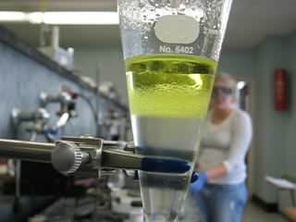

- Centrifugeren

Als in een mengsel van een vaste, niet-oplosbare stof en een vloeistof de vaste stof niet snel genoeg bezinkt, maakt men gebruik van centrifugeren. Hierbij wordt het mengsel in een centrifuge snel rondgedraaid

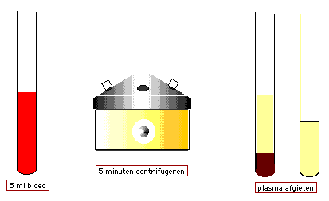

- Bezinken
In een mengsel van een vaste, niet-oplosbare stof en een vloeistof zal na enige tijd de vaste stof naar de bodem zakken. Dit proces noemt men bezinken. Door de vloeistof vervolgens af te schenken van de vaste stof kan het mengsel worden gescheiden.
Bezinken wordt als scheidingsmethode dus altijd toegepast in combinatie met afschenken.

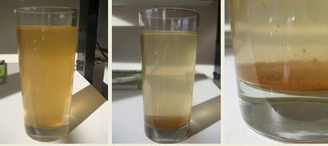

- Kristallisatie

Kristallisatie of indamping wordt gebruikt om een vaste stof uit een vloeistof te scheiden door die vloeistof te laten verdampen. Deze techniek wordt gebruikt bij zoutwinning.

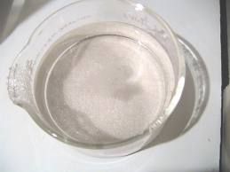

- Afschenken/Decanteren
In een mengsel van een vaste, niet-oplosbare stof en een vloeistof zal na enige tijd de vaste stof bezinken. Door de vloeistof af te schenken van de vaste stof (ook wel decanteren genoemd) kan het mengsel worden gescheiden. De scheiding vindt dus plaats op basis van een onderling verschil in toestand (vast ten opzichte van vloeibaar).

